
HỌC VIỆN CÔNG NGHỆ BƯU CHÍNH VIỄN THÔNG
KHOA CÔNG NGHỆ THÔNG TIN I
BỘ MÔN LẬP TRÌNH MẠNG



Tên đề tài
Xây dựng game "Vũ Môn Tranh Hùng" với các câu hỏi liên quan đến học tập cùng nhiều hình thức chơi

Giảng viên hướng dẫn: | MSc. Ngô Văn Quyền
Lớp: INT1433-10 | - Nhóm 04
Thành viên nhóm
Nguyễn Đức Duy | - B23DCCN241
Bùi Trung Đức | - B23DCCN166
Nguyễn Văn Trường | - B23DCCN870
Cao Xuân Vũ | - B23DCCN940

Hà Nội – 2023

Nhận xét của giảng viên chấm bài:
.......................................................................................................................
.......................................................................................................................
.......................................................................................................................
.......................................................................................................................
.......................................................................................................................
.......................................................................................................................
.......................................................................................................................
.......................................................................................................................
.......................................................................................................................
.......................................................................................................................
.......................................................................................................................
.......................................................................................................................
.......................................................................................................................
.......................................................................................................................
.......................................................................................................................
.......................................................................................................................
.......................................................................................................................
.......................................................................................................................
.......................................................................................................................
.......................................................................................................................
Điểm số: ......................................
Điểm chữ: ...................................................................................................
Giảng viên (ký và ghi rõ họ tên): .................................................................
LỜI CAM ĐOAN
Chúng tôi cam đoan nội dung báo cáo phản ánh công việc của nhóm trong project Game Portal. Các tài liệu tham khảo và nguồn minh chứng được ghi rõ. Nhóm chịu trách nhiệm kiểm tra lại tính chính xác của nội dung, thông tin thành viên và phân công trước khi ký xác nhận.
Hà Nội, ngày 30 tháng 10 năm 2026
Xác nhận của bốn thành viên
Thành viên | Họ và tên | Chữ ký
1 | B23DCCN166 | Bùi Trung Đức
2 | B23DCCN241 | Nguyễn Đức Duy
3 | B23DCCN870 | Nguyễn Văn Trường
4 | B23DCCN940 | Cao Xuân Vũ

LỜI CẢM ƠN
Nhóm xin cảm ơn MSc. Ngô Văn Quyền đã hướng dẫn học phần Lập trình mạng và đưa ra yêu cầu, nhận xét giúp nhóm định hướng việc xây dựng và trình bày project. Việc thực hiện Game Portal tạo cơ hội để nhóm kết nối kiến thức về socket, giao thức và xử lý đồng thời với một sản phẩm có giao diện sử dụng cụ thể.
Nhóm mong nhận được góp ý về thiết kế, triển khai và phương pháp đánh giá để tiếp tục hoàn thiện hệ thống.

Mục lục
CHƯƠNG I GIỚI THIỆU 1
1.1 Bối cảnh và động lực 1
1.2 Vấn đề nghiên cứu 1
1.3 Mục tiêu và câu hỏi đánh giá 2
1.4 Phạm vi Scope 2
1.5 Đóng góp và tổ chức báo cáo 2
CHƯƠNG II CƠ SỞ LÍ THUYẾT VÀ NGHIÊN CỨU NỀN TẢNG 3
2.1 Cơ sở lí thuyết 3
2.2 Giải pháp liên quan 3
2.3 Nhận xét và hướng tiếp cận 4
CHƯƠNG III ĐỊNH NGHĨA BÀI TOÁN 5
3.1 Mô hình hệ thống và giả định 5
3.2 Đầu vào và đầu ra 5
3.3 Ràng buộc và bất biến 6
3.4 Yêu cầu hệ thống 7
CHƯƠNG IV GIẢI PHÁP ĐỀ XUẤT 9
4.1 Ý tưởng và quyết định thiết kế 9
4.2 Kiến trúc hệ thống 10
4.2.1 Các thành phần chính 11
4.2.2 Trạng thái và mô hình luồng 11
4.2.3 Thành phần bảo vệ các bất biến 12
4.2.4 Luồng dữ liệu 12
4.3 Thuật toán nhận đáp án 13
4.3.1 Tiếp nhận đáp án 13
4.3.2 Chốt vòng và ghi kết quả cuối trận 14
4.3.3 Phối hợp phiên và kết nối 15
4.3.4 Xử lý trận gián đoạn khi khởi động lại 15
4.4 Thiết kế giao tiếp mạng 16
4.4.1 Kết nối và giao thức 16
4.4.2 Luồng giao tiếp 18
4.4.3 Xử lý lỗi và mất kết nối 18
CHƯƠNG V HIỆN THỰC HỆ THỐNG 20
5.1 Module và lớp quan trọng 20
5.2 Cấu trúc dữ liệu 21
5.2.1 Trạng thái Đường đua Kiến thức 21
5.2.2 Dữ liệu phiên 22
5.3 Cơ chế đồng thời 22
5.4 Lưu trữ và tính nhất quán (Persistence and Consistency) 23
5.4.1 Kết nối và ràng buộc dữ liệu 23
5.4.2 Phạm vi giao dịch 24
5.4.3 Khởi động lại và sao lưu 24
5.5 Thành phần mạng và dịch vụ ngoài 24
5.5.1 Nhận TCP và xử lý HTTP 24
5.5.2 Đọc và ghi WebSocket frame 24
5.5.3 Luồng SSE 25
5.5.4 Google OAuth và SMTP 25
CHƯƠNG VI THIẾT LẬP VÀ KẾT QUẢ THỰC NGHIỆM 26
6.1 Thiết lập thực nghiệm 26
6.2 Biến đo và phương pháp 26
6.3 Ca kiểm thử và kịch bản 26
6.4 Kết quả hiệu năng ứng dụng 28
6.5 Kết quả kiểm thử tích hợp và giao diện 29
6.6 Đối chứng polling và WebSocket push 32
6.7 Tổng hợp bằng chứng theo câu hỏi đánh giá 33
CHƯƠNG VII THẢO LUẬN VÀ ĐÓNG GÓP 34
7.1 Diễn giải kết quả theo câu hỏi đánh giá 34
7.2 Tính mới và đóng góp 34
7.3 Ưu điểm và đánh đổi 35
7.4 Hạn chế 36
7.5 Hướng phát triển 36
CHƯƠNG VIII KẾT LUẬN 37
TÀI LIỆU THAM KHẢO REFERENCES 38
PHỤ LỤC 40

DANH MỤC KÝ HIỆU VÀ CHỮ VIẾT TẮT
Ký hiệu | Diễn giải
API | Application Programming Interface, giao diện lập trình ứng dụng
CSRF | Cross Site Request Forgery, giả mạo yêu cầu liên trang
HTTP | Hypertext Transfer Protocol
JSON | JavaScript Object Notation
P95 | Phân vị 95 của thời gian phản hồi
RP | Rank Points, điểm xếp hạng
SSE | Server Sent Events, luồng sự kiện từ server
TCP | Transmission Control Protocol
TLS | Transport Layer Security
WAL | Write Ahead Logging
WS | WebSocket

DANH MỤC BẢNG

Bảng 1: So sánh các phương pháp và giải pháp liên quan 4
Bảng 2: Đặc tả đầu vào và đầu ra 6
Bảng 3: Yêu cầu chức năng 7
Bảng 4: Yêu cầu phi chức năng 8
Bảng 5: Các quyết định thiết kế chính 10
Bảng 6: Ánh xạ bất biến với thành phần và cơ chế bảo vệ 12
Bảng 7: Luồng xử lý và lưu dữ liệu chính 13
Bảng 8: Các thông điệp và sự kiện tiêu biểu 17
Bảng 9: Các thành phần chính của hệ thống 21
Bảng 10: Các cơ chế phối hợp truy cập đồng thời 23

DANH MỤC HÌNH VẼ
Hình 4.1 Kiến trúc tổng thể hệ thống Vũ Môn Tranh Hùng 11
Hình 4.3.2 Các pha chính của Đường đua Kiến thức 15
Hình 4.4.2 Luồng ghi nhận một đáp án hợp lệ và chốt vòng khi đủ đáp án 18
Hình 5.2.1 Các cấu trúc chính và quan hệ tham chiếu trong Đường đua Kiến thức 22
Hình 6.4 P95 và thông lượng trung bình của ba lần đo ứng dụng 29
Hình 6.5.1 Phản hồi ôn tập và bộ đếm sau một đáp án (UI03) 30
Hình 6.5.2 Kết quả sau mười câu daily (UI04) 31
Hình 6.6 Thông báo thay phiên ở trình duyệt cũ (UI07–UI08) 32
Hình 6.6 Độ trễ nhận sự kiện trong đối chứng polling 100 ms và push 33
Hình F1. Ảnh lịch sử commit 42
Hình F2. Ảnh lịch sử commit 42

TÓM TẮT
“Vũ Môn Tranh Hùng” là trò chơi học tập nhiều người trên trình duyệt, xây dựng bằng Java Socket, HTTP, WebSocket, SSE và SQLite. Máy chủ kiểm soát trạng thái, thời hạn, điểm và phiên để xử lý đáp án đồng thời, gửi lặp hoặc đăng nhập thay phiên.
Ứng dụng tạo một không gian vừa ôn tập kiến thức vừa thi đấu cùng người khác. Những vấn đề cần xử lý ở tầng mạng là đồng bộ câu hỏi và thời gian, nhận nhiều đáp án đồng thời, chống gửi lại đáp án, phát hiện mất kết nối và ghi kết quả nhất quán.
Đóng góp là phối hợp xử lý tại máy chủ, chống ghi đáp án và quyết toán RP lặp, quản lý phiên gắn với kết nối. Đối chứng chỉ đánh giá truyền trạng thái trong cấu hình đã đo; chưa xác định tải tối đa hoặc hiệu quả học tập.
Từ khóa Keywords
Trò chơi học tập nhiều người chơi; lập trình mạng Java; WebSocket; đồng bộ trạng thái; xử lý đồng thời; SQLite.

CHƯƠNG I
GIỚI THIỆU

Bối cảnh và động lực
Trong hoạt động ôn tập, hình thức hỏi đáp kết hợp thi đấu giúp người học kiểm tra kiến thức và tương tác với nhau. Khi được thiết kế dưới dạng trò chơi trực tuyến, người học có thể vừa chơi vừa ôn tập: mỗi người sử dụng thiết bị riêng để trả lời câu hỏi, tích lũy điểm và theo dõi kết quả. Tuy nhiên, độ trễ mạng có thể khiến các thiết bị nhận câu hỏi không cùng lúc và ảnh hưởng đến thứ tự ghi nhận đáp án. Vì vậy, hệ thống cần đồng bộ trạng thái, thống nhất thời hạn trả lời do máy chủ quản lý và tính điểm nhất quán.
Xuất phát từ nhu cầu đó, nhóm chúng em xây dựng Vũ Môn Tranh Hùng, một trò chơi học tập nhiều người chơi trên trình duyệt. Hệ thống sử dụng WebSocket để trao đổi dữ liệu thời gian thực, trong đó máy chủ quản lý phòng chơi, thời hạn trả lời và điểm số. Qua bài tập lớn, nhóm chúng em vận dụng kiến thức lập trình mạng vào việc tổ chức giao tiếp giữa máy khách và máy chủ, xử lý các thao tác đồng thời và quản lý trạng thái phiên chơi.

1.2 Vấn đề nghiên cứu
Khi nhiều người chơi cùng tham gia một trận có giới hạn thời gian, hệ thống phải chỉ ghi nhận đáp án gửi cho đúng câu hỏi đang diễn ra và trong thời hạn cho phép, dù các thiết bị có độ trễ mạng khác nhau. Mỗi lượt trả lời cũng chỉ được tính điểm một lần, kể cả khi người chơi gửi lặp hoặc thiết bị gửi lại do mạng chậm. Bên cạnh đó, việc mất kết nối hoặc đăng nhập cùng một tài khoản trên thiết bị khác cần được xử lý để kết nối cũ không tiếp tục gửi thao tác không hợp lệ.
Từ đó, bài tập lớn đặt ra câu hỏi: “Làm thế nào để tổ chức giao tiếp giữa máy khách và máy chủ, phối hợp xử lý các thao tác đồng thời và quản lý phiên nhằm giữ cho trạng thái trận đấu và kết quả nhất quán?”

1.3 Mục tiêu và câu hỏi đánh giá
Mục tiêu là xây dựng trò chơi nhiều người, đồng bộ trạng thái thời gian thực, kiểm soát thời hạn và ghi điểm nhất quán tại máy chủ.
Ba câu hỏi đánh giá gồm:
RQ1: Tổ chức kiến trúc và giao tiếp thế nào để cập nhật trạng thái thời gian thực?
RQ2: Xử lý đáp án đồng thời, trùng, sai câu hoặc quá hạn thế nào để ghi điểm nhất quán?
RQ3: Quản lý phiên và kết nối thế nào khi mất mạng hoặc đăng nhập trên thiết bị khác?

1.4 Phạm vi Scope
Hệ thống gồm tài khoản, ôn luyện, Đường đua Kiến thức, ba trò giải trí và quản trị. Báo cáo tập trung vào mạng, phiên và lưu kết quả; chọn Đường đua làm điển hình vì có thời hạn và xét thứ tự đáp án đúng.
Phạm vi là một máy chủ; chưa đánh giá hiệu quả học tập, triển khai phân tán hoặc tải tối đa.

1.5 Đóng góp và tổ chức báo cáo
Ba đóng góp chính nhằm giữ trạng thái và kết quả nhất quán:
- Máy chủ quyết định trạng thái trận đấu, thời hạn trả lời và điểm số.
- Ràng buộc lưu trữ ngăn ghi trùng đáp án và điểm xếp hạng (RP).
- Quản lý phiên gắn với kết nối để thu hồi quyền thao tác khi phiên hết hiệu lực.

CHƯƠNG II
CƠ SỞ LÍ THUYẾT VÀ NGHIÊN CỨU NỀN TẢNG

2.1 Cơ sở lí thuyết
HTTP phục vụ yêu cầu–phản hồi (Fielding et al., 2022); WebSocket giao tiếp hai chiều, hỗ trợ Ping/Pong (Fette & Melnikov, 2011); SSE đẩy sự kiện một chiều (WHATWG, 2026).
Máy chủ giữ trạng thái chính thức (Heroic Labs, n.d.); phiên xác định quyền và phải bị thu hồi khi hết hiệu lực (OWASP Foundation, n.d.). Token câu hỏi nhận diện lượt, không thay thế phiên.
Cached thread pool tái sử dụng hoặc tạo luồng theo nhu cầu (Oracle, n.d.); trạng thái chung vẫn cần đồng bộ.
Idempotent giữ nguyên hiệu ứng khi yêu cầu lặp (Fielding et al., 2022). Khóa duy nhất chống trùng; giao dịch hỗ trợ commit/rollback; WAL cho phép đọc–ghi đồng thời nhưng chỉ một giao dịch ghi (SQLite, 2026a, 2026b, 2026c).

2.2 Giải pháp liên quan
Kahoot tổ chức quiz nhiều người, tính điểm theo độ chính xác và tốc độ (Kahoot!, 2026a, 2026b).
Phương pháp hoặc giải pháp | Khả năng chính | Hạn chế và đánh đổi
HTTP polling định kỳ | Truy vấn trạng thái theo chu kỳ | Chu kỳ dài làm chậm cập nhật; chu kỳ ngắn tăng số yêu cầu
SSE | Máy chủ đẩy sự kiện | Chỉ truyền một chiều từ máy chủ đến máy khách
WebSocket | Giao tiếp hai chiều | Không tự kiểm tra luật chơi hoặc chống tính điểm trùng
Kahoot | Tổ chức quiz trực tuyến, chấm điểm | Phiên trực tuyến cần kết nối Internet ổn định
Colyseus (n.d.) | Đồng bộ trạng thái phòng theo schema | Cần schema tương thích; cập nhật theo chu kỳ phát
Nakama (Heroic Labs, n.d.) | Kiểm tra đầu vào và thực thi luật tại máy chủ | Cần tự viết luật chơi; xử lý phải phù hợp tần suất vòng lặp
Socket.IO (Socket.IO, 2026a, 2026b) | Truyền sự kiện theo phòng | Cần cơ chế bổ sung để bảo đảm giao nhận khi gián đoạn
Bảng 1: So sánh các phương pháp và giải pháp liên quan

2.3 Nhận xét và hướng tiếp cận
Các nền tảng hỗ trợ giao tiếp và đồng bộ; nhóm cần kết hợp với luật trả lời, thời hạn, phiên và lưu điểm.
Giải pháp tích hợp WebSocket, xử lý tại máy chủ và ràng buộc SQLite trong Java; không đề xuất giao thức mới hoặc khẳng định vượt trội hiệu năng.

CHƯƠNG III
ĐỊNH NGHĨA BÀI TOÁN

3.1 Mô hình hệ thống và giả định
Trình duyệt kết nối một tiến trình Java qua HTTP, WebSocket và SSE. Cookie xác định phiên; bộ nhớ giữ phiên, phòng, hàng chờ; SQLite lưu tài khoản, nội dung và kết quả.
Các giả định của mô hình:
- A1: Một máy chủ, không phân phối trạng thái.
- A2: Trình duyệt hỗ trợ JavaScript, cookie, WebSocket và EventSource.
- A3: Máy chủ có quyền đọc tài nguyên và đọc, ghi database.
- A4: Độ trễ khác nhau; kết nối có thể gián đoạn hoặc đáp án đến muộn.
- A5: Đồng hồ thiết bị không đồng bộ; thời hạn được kiểm tra tại máy chủ.
- A6: TCP giữ thứ tự byte từng kết nối, không bảo đảm công bằng giữa máy khách.
- A7: Máy chủ kiểm tra đầu vào và xác định danh tính, thời hạn, điểm số.
Reverse proxy có thể kết thúc TLS rồi chuyển tiếp HTTP và WebSocket vào máy chủ nội bộ.

3.2 Đầu vào và đầu ra
Đầu vào và đầu ra các thao tác chính:
Thành phần | Nguồn | Kênh | Đầu vào | Đầu ra
Tài khoản | Máy khách | HTTP | Thông tin đăng nhập | Phiên đăng nhập và cookie, hoặc thông báo lỗi
Phòng và ghép trận | Máy khách | WebSocket | Chế độ chơi, cấu hình hoặc mã phòng | Thông tin phòng, mã trận và trạng thái chờ
Trả lời câu hỏi | Máy khách | WebSocket | matchId, questionToken, answer | Trạng thái ghi nhận đáp án hoặc thông báo từ chối
Kết thúc trận | Nội bộ máy chủ | Xử lý nội bộ; WebSocket gửi kết quả | Điểm số, trạng thái bỏ cuộc, chế độ và luật chơi được ghi lại khi bắt đầu trận | Kết quả, lịch sử và thay đổi RP trong chế độ RANKED
Phiên và kết nối | Máy khách và máy chủ | HTTP, WebSocket, SSE | Cookie phiên, yêu cầu đăng nhập mới và sự kiện kết nối | Cập nhật hiệu lực phiên, trạng thái kết nối và xử lý rời trận
Bảng 2: Đặc tả đầu vào và đầu ra
Danh tính lấy từ phiên, thời gian lấy khi kiểm tra. Máy chủ từ chối yêu cầu sai điều kiện hoặc gửi trùng; nhiều nguyên nhân dùng chung thông báo lỗi. RANKED là chế độ xếp hạng.

3.3 Ràng buộc và bất biến
Mỗi vòng Đường đua tương ứng một câu hỏi, với các bất biến:
- I1: Mỗi người có tối đa một đáp án mỗi vòng của một trận.
- I2: Đáp án chỉ hợp lệ khi đúng trận, token, pha QUESTION và chưa hết hạn.
- I3: Mỗi cặp trận–tài khoản có tối đa một điều chỉnh RP cuối trận.
- I4: Phiên bị đăng xuất, thay thế hoặc thu hồi không được thao tác tiếp.
- I5: Trận gián đoạn sau khởi động lại không được tự trao chiến thắng hoặc RP.
Đối với thao tác trả lời, đặt:
- S: trạng thái gồm pha, câu hỏi, đáp án và điểm.
- m: thông điệp gồm matchId, questionToken và answer.
- t: thời điểm kiểm tra tại máy chủ.
- S′: trạng thái sau khi xử lý thông điệp.
Quy tắc chuyển trạng thái được diễn giải như sau:
- Nếu yêu cầu hợp lệ, S′ được xác định bằng phép update(S, m, t).
- Yêu cầu không hợp lệ bị từ chối, không làm đổi trạng thái hoặc điểm.
update ghi đáp án; điểm chỉ đổi khi chốt vòng. Yêu cầu phải đủ quyền, còn phiên, thỏa I1–I2 và có đáp án hợp lệ.

3.4 Yêu cầu hệ thống

Mã | Yêu cầu | Liên hệ
FR1 | Xác thực người dùng, tạo phiên và từ chối thao tác từ phiên đã bị vô hiệu hóa | I4, RQ3
FR2 | Cho phép tạo, tham gia, rời phòng và ghép trận theo chế độ chơi | Phạm vi chức năng
FR3 | Truyền trạng thái phòng và trận đấu đến các máy khách liên quan qua kết nối thời gian thực | RQ1
FR4 | Kiểm tra câu hỏi, token, thời hạn, giá trị đáp án và việc đã trả lời trước khi ghi nhận | I1, I2, RQ2
FR5 | Lưu lịch sử, kết quả và điều chỉnh RP cho chế độ xếp hạng, tránh ghi nhận trùng | I3, RQ2
FR6 | Cho phép quản trị viên quản lý nội dung và cấu hình trò chơi | Phạm vi chức năng
FR7 | Đánh dấu trận chưa hoàn thành là gián đoạn khi máy chủ khởi động lại, không tự trao chiến thắng hoặc RP | I5
Bảng 3: Yêu cầu chức năng

Mã | Yêu cầu | Liên hệ
NFR1 | Duy trì tính nhất quán của trạng thái và điểm số khi có thao tác đồng thời hoặc gửi lặp | I1–I3, RQ2
NFR2 | Hỗ trợ xác định nhóm nguyên nhân từ chối qua thông báo lỗi và tra cứu kết quả theo mã trận | RQ2, RQ3
NFR3 | Cookie phiên có thuộc tính HttpOnly để ngăn JavaScript đọc trực tiếp, sử dụng SameSite=Lax và được bổ sung Secure khi hệ thống cấu hình HTTPS. | I4, RQ3
Bảng 4: Yêu cầu phi chức năng

Các yêu cầu trên là cơ sở mô tả thiết kế và đối chiếu với phần hiện thực. Bài tập lớn chưa xác định ngưỡng nghiệm thu định lượng về độ trễ, thông lượng hoặc số máy khách tối đa.

CHƯƠNG IV
GIẢI PHÁP ĐỀ XUẤT

4.1 Ý tưởng và quyết định thiết kế
Máy chủ kiểm tra phiên, quyền và luật trước khi ghi nhận thao tác, sau đó phát trạng thái chính thức tới người chơi.
HTTP xử lý tài khoản và truy vấn; WebSocket phục vụ trận; SSE gửi thông báo. Bộ nhớ giữ trạng thái hoạt động, SQLite giữ dữ liệu bền vững.
Quyết định | Lý do | Phương án thay thế | Đánh đổi | Liên hệ
Máy chủ quyết định trạng thái và điểm | Kiểm soát luật và điều kiện nhận đáp án | Máy khách tính, máy chủ đối chiếu | Tăng xử lý tại máy chủ; chưa bù độ trễ | I1, I2; RQ1, RQ2
Phân chia HTTP, WebSocket, SSE | Phù hợp truy vấn và truyền sự kiện | Polling hoặc chỉ dùng WebSocket | Phải phối hợp nhiều kênh | RQ1
Bộ nhớ giữ trận; SQLite lưu kết quả | Tách trạng thái hoạt động và dữ liệu bền vững | Lưu toàn bộ trạng thái vào database | Mất trạng thái bộ nhớ khi dừng tiến trình | I3, I5
Đồng bộ chuyển trạng thái bằng synchronized | Tránh cập nhật đồng thời xung đột | Hàng đợi sự kiện hoặc khóa theo phòng | Thao tác có thể phải chờ | I1, I2; RQ2
Lưu đáp án trước, cập nhật bộ nhớ sau | Không nhận đáp án khi lưu thất bại | Cập nhật bộ nhớ trước khi lưu | Database và bộ nhớ là hai bước riêng | I1, I3; RQ2
Tính điểm khi chốt vòng | Tổng hợp tính hợp lệ và thứ tự nhận | Tính điểm ngay khi nhận đáp án | Chỉ trả điểm sau chốt vòng | I1, I2; RQ2
Gắn hiệu lực phiên với kết nối | Chặn phiên cũ dù kết nối còn mở | Chỉ xác thực lúc mở kết nối | Phối hợp phiên, kết nối và người chơi | I4; RQ3
Đánh dấu trận gián đoạn sau khởi động lại | Không tự trao kết quả cho trận chưa xong | Lưu trạng thái để phục hồi trận | Không tiếp tục được trận cũ | I5
Bảng 5: Các quyết định thiết kế chính
Các phương án thay thế giải thích lựa chọn thiết kế, chưa được đo đối chứng.

4.2 Kiến trúc hệ thống
Một tiến trình Java phân chia logic thành mạng, phiên, trò chơi và lưu trữ; các thành phần không triển khai độc lập.

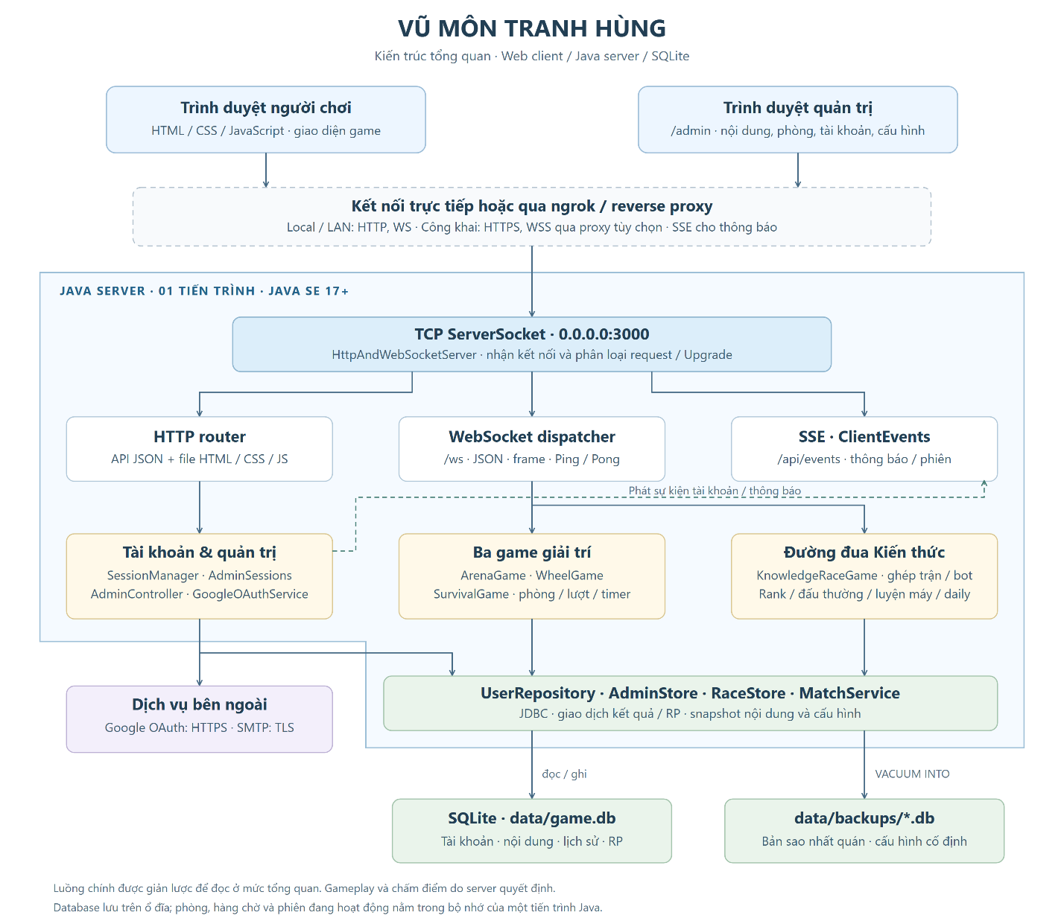
Hình 4.1: Kiến trúc tổng thể hệ thống Vũ Môn Tranh Hùng

4.2.1 Các thành phần chính
HttpAndWebSocketServer nhận TCP, xử lý HTTP và nâng cấp /ws; WebSocketClient quản lý frame, Ping/Pong; ClientEvents truyền SSE tại /api/events.
SessionManager và AdminSessions tách phiên người chơi, quản trị; AdminController điều phối quản lý nội dung, phòng và cấu hình.
Các lớp Game quản lý phòng, lượt và chuyển trạng thái; scheduler xử lý hết hạn, chuyển vòng và bot.
Repository/Store truy cập SQLite; Google OAuth và SMTP hỗ trợ đăng nhập, email.

4.2.2 Trạng thái và mô hình luồng
Bộ nhớ giữ phiên, kết nối, phòng, hàng chờ; SQLite lưu trận, vòng, đáp án và RP. Dữ liệu chưa đủ phục hồi trận đang chơi. Mỗi kết nối có tác vụ trong cached thread pool; WebSocket và SSE duy trì tác vụ dài hạn.
Scheduler Đường đua gọi tick mỗi 250 ms; handle và tick dùng chung khóa. Heartbeat, thông báo có lịch riêng.

4.2.3 Thành phần bảo vệ các bất biến
Bất biến | Thành phần chịu trách nhiệm | Cơ chế
I1 | KnowledgeRaceGame, RaceStore | Kiểm tra đáp án đã ghi nhận; khóa chính theo trận, vòng và người chơi ngăn bản ghi trùng
I2 | KnowledgeRaceGame | Kiểm tra mã trận, token, pha, giá trị đáp án và thời hạn tại bước xử lý
I3 | RaceStore | Giao dịch điều chỉnh RP, kiểm tra trạng thái kết thúc và khóa duy nhất theo trận, tài khoản
I4 | SessionManager, HttpAndWebSocketServer | Kiểm tra phiên trước khi định tuyến thao tác; vô hiệu hóa phiên cũ khi bị thay thế hoặc thu hồi
I5 | Main, MatchService, RaceStore | Khi khởi động, đánh dấu các trận chưa hoàn thành là gián đoạn; không tự trao chiến thắng hoặc RP
Bảng 6: Ánh xạ bất biến với thành phần và cơ chế bảo vệ

4.2.4 Luồng dữ liệu
Dữ liệu | Nguồn và đường xử lý | Nơi lưu hoặc đích nhận
Phiên đăng nhập | Yêu cầu đăng nhập → xác thực → SessionManager | Phiên trong bộ nhớ; cookie được gửi về trình duyệt
Đáp án | Máy khách → WebSocket → kiểm tra phiên → KnowledgeRaceGame → RaceStore | Ghi vào race_answers trước khi cập nhật bộ nhớ
Trạng thái vòng | KnowledgeRaceGame và bộ lập lịch → chuyển trạng thái → tạo thông điệp | Trạng thái hoạt động trong bộ nhớ; thông tin vòng được lưu trong SQLite; cập nhật gửi đến người chơi
Kết quả và RP | Chốt vòng, kết thúc trận → RaceStore → giao dịch lưu kết quả | SQLite; kết quả gửi về máy khách
Nội dung và cấu hình | Trình duyệt quản trị → HTTP → AdminController → Store | SQLite; cung cấp dữ liệu cho các thành phần trò chơi
Thông báo | Thay đổi thông báo, bảo trì hoặc phiên → ClientEvents | Truyền đến trình duyệt qua SSE
Bảng 7: Luồng xử lý và lưu dữ liệu chính

4.3 Thuật toán nhận đáp án

4.3.1 Tiếp nhận đáp án
KnowledgeRaceGame là lớp hiện thực chế độ Đường đua Kiến thức. Hai phương thức handle và tick sử dụng synchronized trên cùng một đối tượng để tuần tự hóa việc xử lý lệnh và chuyển trạng thái. Khóa này dùng chung cho các phòng Đường đua trong tiến trình.
Đầu vào : gồm kết nối, race_answer với matchId, questionToken, answer và thời điểm kiểm tra t.
Các bước xử lý:
- Router kiểm tra phiên và quyền; chỉ chuyển thông điệp hợp lệ tới mô đun trò chơi.
- Xác định phòng và người chơi tương ứng với kết nối.
- Kiểm tra pha QUESTION, t < deadline, mã trận và token hiện tại.
- Kiểm tra answer thuộc 0–3 và người chơi chưa trả lời.
- Sai điều kiện thì từ chối, không ghi thêm đáp án hoặc điểm.
- Ghi race_answers thành công mới cập nhật room.answers và phát trạng thái.
- Đủ đáp án của người chưa bỏ cuộc thì chốt vòng; nếu chưa, chờ tới hạn.
Sai pha, hạn, trận hoặc token dùng chung race_error; ngoài miền và trùng có thông báo riêng.
Khóa (match_id, round_no, username) cùng kiểm tra bộ nhớ bảo vệ I1. Lưu thất bại thì báo lỗi, không cập nhật bộ nhớ.
t < deadline loại đáp án đúng tại hạn; lấy khóa trước không bảo đảm được nhận nếu lúc kiểm tra đã quá hạn.
Thứ tự nhận tại máy chủ quyết định đáp án đúng đầu tiên, chưa bù độ trễ. Giữ khóa khi lưu có thể làm phòng khác chờ.

4.3.2 Chốt vòng và ghi kết quả cuối trận
Chốt vòng khi đủ đáp án hoặc hết hạn, với quy tắc:
- RANKED, CASUAL, BOT: đáp án đúng đầu tiên nhận 3 điểm; đáp án đúng sau nhận 2 điểm.
- Với DAILY: mỗi đáp án đúng nhận 2 điểm.
- Sai, bỏ cuộc hoặc không trả lời thì không cộng điểm.
Giao dịch lưu điểm và đóng vòng thành công mới cập nhật bộ nhớ, chuyển RESULT. Ghi đáp án và tính điểm là hai bước riêng.
Lỗi chốt vòng chỉ hoàn tác giao dịch đó, không xóa đáp án đã lưu thành công trước đó.
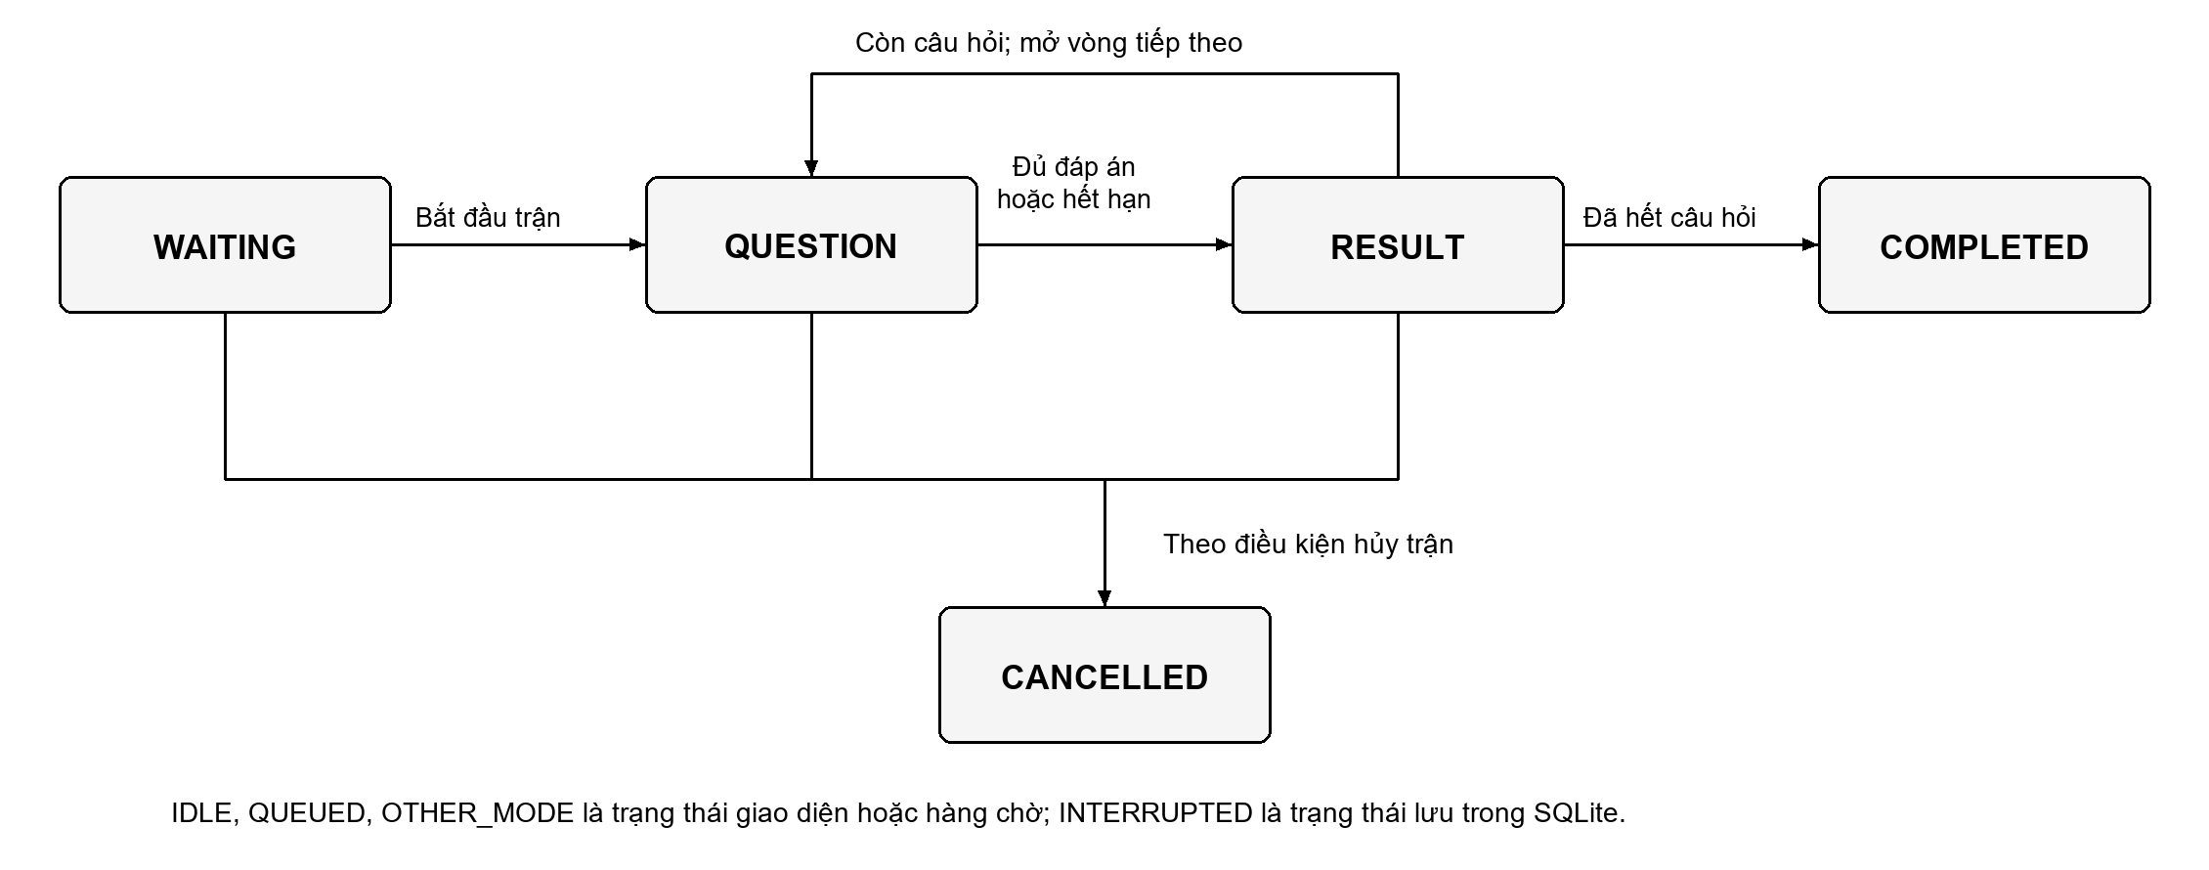
Hình 4.3.2: Các pha chính của Đường đua Kiến thức
Sau RESULT, mở câu tiếp hoặc kết thúc trận. RaceStore.finish thực hiện giao dịch:
- Chuyển ACTIVE thành COMPLETED bằng cập nhật có điều kiện.
- Lưu điểm, thứ hạng và kết quả của người chơi.
- Với RANKED, điều chỉnh RP và ghi rank_ledger.
- Commit, cập nhật bộ nhớ rồi phát kết quả.
Quyết toán lặp chỉ đọc kết quả cũ. Khóa rank_ledger (match_id, user_id) bảo vệ I3.

4.3.3 Phối hợp phiên và kết nối
Đăng nhập thiết bị khác thay phiên dưới khóa phối hợp truy cập:
- Thông báo tới các kết nối cũ.
- Xử lý ngắt kết nối trong trò chơi và đóng WebSocket cũ.
- Thay phiên đăng nhập bằng phiên mới.
Máy chủ kiểm tra phiên từng thông điệp; thay phiên, đăng xuất hoặc thu hồi đều làm mất quyền thao tác (I4).

4.3.4 Xử lý trận gián đoạn khi khởi động lại
Khởi động lại không phục hồi phiên, phòng hay hàng chờ. Trận ACTIVE/WAITING chuyển INTERRUPTED, giải phóng thông tin tham gia.
Trận gián đoạn không tự được trao chiến thắng hoặc RP (I5).

4.4 Thiết kế giao tiếp mạng

4.4.1 Kết nối và giao thức
Cookie session_id đi kèm nâng cấp /ws; máy chủ bắt tay bằng Sec-WebSocket-Accept, trao đổi JSON UTF-8 trong text frame (Fette & Melnikov, 2011).
HTTP 101 được trả trước xác thực ứng dụng. Phiên sai nhận auth_error rồi đóng kết nối; các lệnh sau vẫn kiểm tra phiên.
SSE /api/events dùng EventSource và text/event-stream, độc lập với WebSocket (WHATWG, 2026).
Thông điệp/sự kiện | Kênh và chiều | Dữ liệu hoặc ý nghĩa chính
get_rooms | WebSocket, máy khách → máy chủ | Yêu cầu danh sách phòng; nhận room_list
race_queue | WebSocket, máy khách → máy chủ | mode, useShield, useDouble; đăng ký ghép trận
race_resume | WebSocket, máy khách → máy chủ | mode; yêu cầu gắn lại kết nối với trạng thái còn được máy chủ giữ
race_answer | WebSocket, máy khách → máy chủ | matchId, questionToken, answer
race_state | WebSocket, máy chủ → máy khách | Trạng thái phòng, vòng, người chơi và kết quả
race_error | WebSocket, máy chủ → máy khách | message; thông báo thao tác không hợp lệ hoặc lỗi lưu dữ liệu
race_kicked | WebSocket, máy chủ → máy khách | reason, message; thông báo bị đưa khỏi phòng
auth_error | WebSocket, máy chủ → máy khách | Lỗi xác thực hoặc thông báo phiên bị thay thế/thu hồi, sau đó đóng kết nối
account_notice | SSE, máy chủ → máy khách | Thông báo liên quan tài khoản, gồm trường hợp phiên bị thay thế
Bảng 8: Các thông điệp và sự kiện tiêu biểu

Trong RANKED, useShield đưa RP âm về 0; useDouble nhân đôi RP dương khi kết thúc trận.
race_state gồm phase, mode, matchId, round, serverTime, deadline, players; dữ liệu bổ sung theo pha:
- QUESTION: câu hỏi, lựa chọn, token và đáp án của chính người chơi.
- RESULT: thêm solution, gồm đáp án đúng và lời giải.
- COMPLETED: players[].result chứa kết quả và RP khi áp dụng.
- CANCELLED: lý do hủy trận qua reason.
Không có race_result riêng. IDLE, QUEUED, OTHER_MODE phục vụ giao diện; INTERRUPTED là trạng thái lưu trữ.
Ví dụ định dạng yêu cầu trả lời:
{
"type": "race_answer",
"matchId": "<id-tran>",
"questionToken": "<token-cau>",
"answer": 1
}
answer = 1 tương ứng B; <...> thay bằng mã trận và token máy chủ cấp.

4.4.2 Luồng giao tiếp

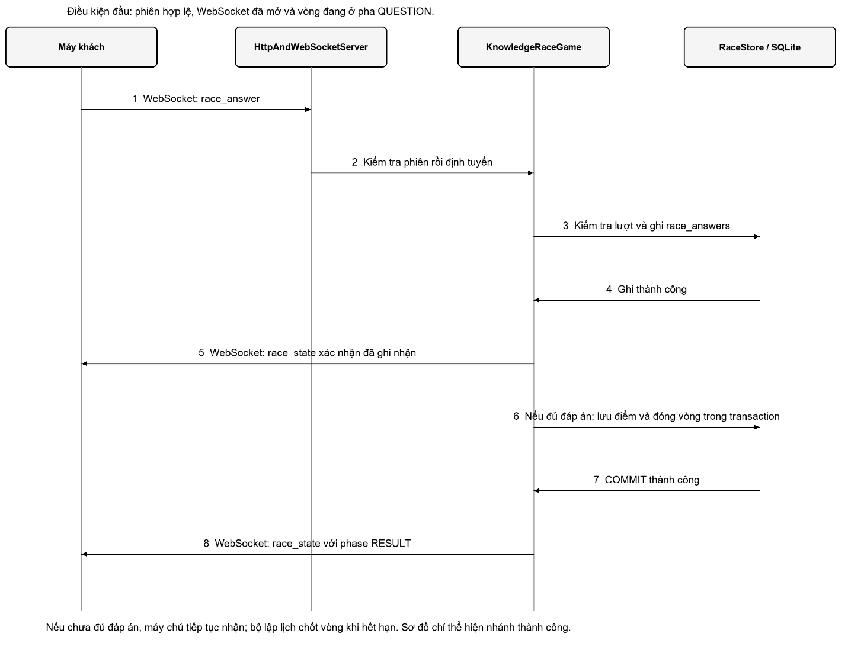
Hình 4.4.2: Luồng ghi nhận một đáp án hợp lệ và chốt vòng khi đủ đáp án
Đáp án hợp lệ. Router xác thực; KnowledgeRaceGame kiểm tra, lưu rồi phát race_state. Đủ đáp án thì chốt vòng và phát RESULT.
Đáp án bị từ chối. Sai điều kiện nhận race_error; sai phiên bị chặn và có thể đóng kết nối. Yêu cầu này không thêm đáp án, nhưng trạng thái vẫn có thể đổi do tác vụ khác.
Đăng nhập thay phiên. Máy chủ thông báo tới thiết bị cũ, xử lý ngắt kết nối, cấp cookie mới và thu hồi quyền phiên cũ.
Kết thúc trận. Giao dịch lưu kết quả, RP thành công mới phát COMPLETED. Ghi đáp án, chốt vòng và kết thúc là ba bước lưu riêng.

4.4.3 Xử lý lỗi và mất kết nối
Xử lý lỗi. HTTP dùng 400 cho yêu cầu sai, 401 chưa xác thực, 403 thiếu quyền, 404 không tìm thấy, 429 vượt giới hạn.
WebSocket dùng race_error cho nghiệp vụ, auth_error cho phiên. JSON sai được ghi log; frame quá 1 MiB hoặc control frame quá 125 byte làm đóng kết nối.
Phát hiện mất kết nối. Kiểm tra mỗi giây; gửi Ping sau khoảng 10 giây và chờ Pong tối đa 20 giây. Pong phải khớp payload; JSON không thay Pong.
Quá hạn Pong thì đóng socket. Các mốc trên là cấu hình, chưa phải độ trễ phát hiện đo được.
Kết nối lại. Máy khách thử lại sau khoảng 1,5 giây và gửi race_resume; khả năng tiếp tục tùy trạng thái còn giữ:
- Mục hàng chờ được giữ khoảng 10 giây; người trong phòng chờ khoảng 30 giây.
- RANKED/DAILY cho nối lại nếu còn quyền; thời gian trận vẫn chạy.
- CASUAL/BOT đang chơi xử lý mất mạng như bỏ cuộc, không bảo đảm tiếp tục.
- Chủ động rời trận và khởi động lại máy chủ không cho tiếp tục như gián đoạn tạm thời.

CHƯƠNG V
HIỆN THỰC HỆ THỐNG

5.1 Module và lớp quan trọng
Module | Lớp hoặc tài nguyên | Vai trò | Liên hệ
source/server | Main, HttpAndWebSocketServer | Khởi tạo; nhận TCP, định tuyến HTTP/WebSocket | I4, I5
source/server | WebSocketClient | Quản lý kết nối, frame và heartbeat | Giao tiếp mạng
source/server | ClientEvents | SSE thông báo hệ thống và tài khoản | I4
source/server | SessionManager, AdminSessions | Tách phiên người chơi và quản trị | I4
source/server | AdminController | Xác thực quyền và điều phối quản trị | Quản trị
source/server | GoogleOAuthService | Đăng nhập và lấy hồ sơ Google | Xác thực
source/service | KnowledgeRaceGame | Quản lý phòng, hàng chờ, đáp án, điểm và pha | I1, I2
source/service | ArenaGame, WheelGame, SurvivalGame | Hiện thực ba trò chơi giải trí | Phạm vi chức năng
source/service | DatabaseManager, UserRepository | Khởi tạo SQLite và truy cập tài khoản | Lưu trữ, xác thực
source/service | RaceStore, AdminStore | Lưu Đường đua, quản trị và sao lưu | I1, I3, I5
source/common | MatchService | Lưu lịch sử ba trò giải trí | I5
source/common | RankRules, Question, JsonUtil, Env | Luật rank, câu hỏi, JSON và cấu hình | Xử lý nghiệp vụ
source/common | SmtpTransport, PasswordResetMailer | Gửi thư xác minh, khôi phục tài khoản | Dịch vụ ngoài
source/client | HTML, CSS, JavaScript và tài nguyên | Giao diện; kết nối Fetch, WebSocket, EventSource | Máy khách
Bảng 9: Các thành phần chính của hệ thống

Các thư mục cùng thuộc một tiến trình. RankRules tính RP, đồng hạng và chuyển bậc.

5.2 Cấu trúc dữ liệu

5.2.1 Trạng thái Đường đua Kiến thức
- LinkedHashMap giữ thứ tự phòng, hàng chờ, người chơi và đáp án; đáp án có thêm order.
- HashMap ánh xạ người chơi tới phòng qua membership.
- HashSet lưu Room.kicked để kiểm tra quyền vào lại.
- List<Question>: giữ các câu hỏi được sử dụng trong trận.
Room giữ cấu hình, người chơi, đáp án, thời điểm và kết quả; phase gồm WAITING, QUESTION, RESULT, COMPLETED, CANCELLED.
Player giữ kết nối, điểm, số câu đúng và bỏ cuộc; Entry giữ chế độ, thời điểm ghép, rank và kết nối.
Answer là một record gồm:
- index: chỉ số đáp án được chọn.
- elapsed: thời gian máy chủ kiểm tra kể từ mở vòng, tính bằng max(0, now − opened).
- order: thứ tự ghi nhận, bằng số đáp án đã có cộng một.
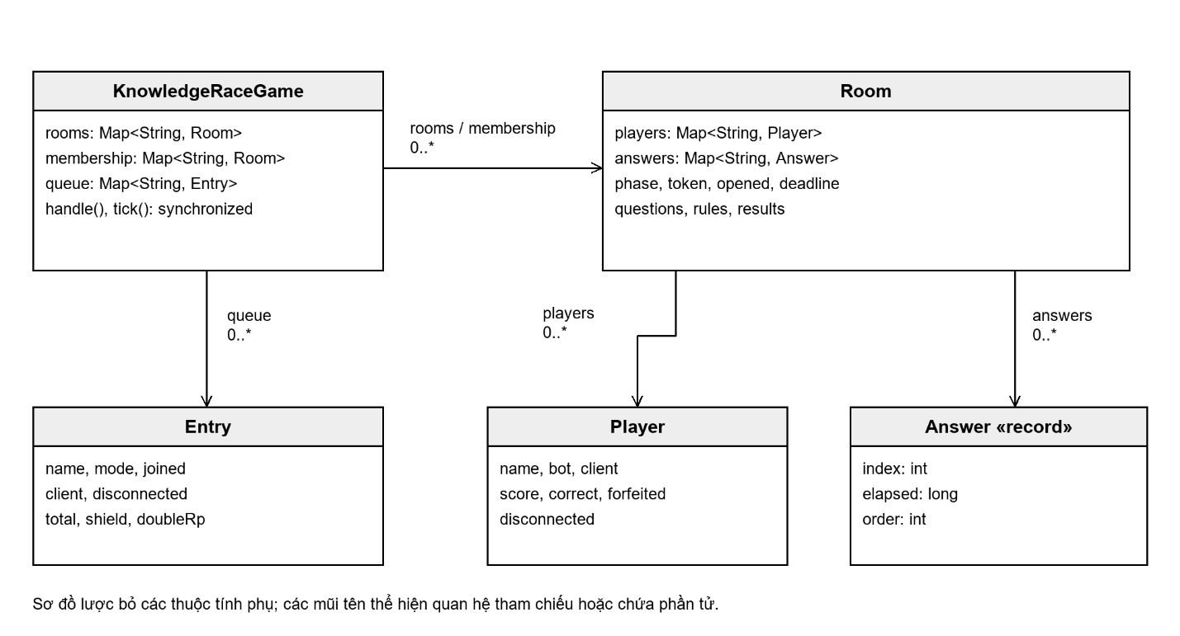
Hình 5.2.1: Các cấu trúc chính và quan hệ tham chiếu trong Đường đua Kiến thức

5.2.2 Dữ liệu phiên
ConcurrentHashMap lưu phiên–người dùng và CSRF. Thay phiên phải duyệt tên người dùng, chưa có ánh xạ ngược.
Thông báo kết thúc phiên được giữ tạm; thời hạn này không phải hạn phiên người chơi. Phiên quản trị có hạn không hoạt động 30 phút, hạn tuyệt đối 8 giờ; tách biệt phiên người chơi.

5.3 Cơ chế đồng thời
ServerSocket nhận kết nối và giao cho Executors.newCachedThreadPool(), tái sử dụng hoặc tạo luồng (Oracle, n.d.).
WebSocket và SSE giữ luồng dài hạn; tài nguyên tăng theo kết nối, chưa xác định giới hạn phục vụ.
Cơ chế | Phạm vi bảo vệ | Vai trò
ConcurrentHashMap và tập hợp đồng thời | Danh sách kết nối, ánh xạ kết nối–phiên và dữ liệu phiên | Hỗ trợ truy cập cấu trúc dùng chung từ nhiều luồng
playerAccessLock | Đăng nhập thay phiên, đăng ký kết nối WebSocket và định tuyến lệnh đã xác thực | Phối hợp quyền thao tác với vòng đời kết nối, hỗ trợ I4
synchronized của KnowledgeRaceGame | Các thao tác quản lý trạng thái Đường đua, gồm handle, tick và xử lý ngắt kết nối | Tuần tự hóa thay đổi trạng thái, hỗ trợ I1 và I2
writeLock của WebSocketClient | Ghi text frame và control frame trên một kết nối | Tránh các luồng ghi xen byte
heartbeatLock | Ping đang chờ, thời điểm gửi và Pong nhận được | Phối hợp kiểm tra heartbeat
Đồng bộ trên từng Subscriber | Ghi sự kiện và keepalive SSE | Tránh ghi chồng dữ liệu trên cùng luồng SSE
Bảng 10: Các cơ chế phối hợp truy cập đồng thời

Scheduler gọi tick mỗi 250 ms; thời điểm thực thi phụ thuộc lập lịch.
Luồng lệnh lấy playerAccessLock trước khóa KnowledgeRaceGame; lưu hoặc gửi khi giữ khóa có thể kéo dài thời gian chờ.

5.4 Lưu trữ và tính nhất quán (Persistence and Consistency)

5.4.1 Kết nối và ràng buộc dữ liệu
SQLite lưu tại data/game.db, bật WAL, foreign_keys=ON và busy_timeout=5000.
DatabaseManager, AdminStore và MatchService có kết nối riêng; chưa có connection pool.
WAL hỗ trợ đọc–ghi đồng thời nhưng chỉ một giao dịch ghi, dù mở nhiều kết nối (SQLite, 2026b, 2026c).
Hai ràng buộc chính của Đường đua gồm:
- race_answers: khóa (match_id, round_no, username) bảo vệ I1.
- rank_ledger: khóa (match_id, user_id) bảo vệ I3.
race_players liên kết username của đáp án với user_id trong ledger.

5.4.2 Phạm vi giao dịch
- Ghi đáp án: lưu race_answers thành công rồi cập nhật bộ nhớ.
- Chốt vòng: lưu điểm và đóng vòng trong một giao dịch, sau đó cập nhật bộ nhớ.
- Kết thúc: giao dịch cập nhật trạng thái, kết quả, RP, thẻ và giải phóng tham gia.
Giao dịch commit khi xong, rollback khi lỗi; trạng thái kết thúc ngăn trao RP lại.

5.4.3 Khởi động lại và sao lưu
recoverInterrupted() đổi WAITING/ACTIVE thành INTERRUPTED và giải phóng tham gia, không trao RP. MatchService xử lý tương tự cho trò giải trí.
VACUUM INTO tạo bản sao nhất quán, tránh bỏ sót dữ liệu WAL khi chỉ chép tệp chính (SQLite, 2025).

5.5 Thành phần mạng và dịch vụ ngoài

5.5.1 Nhận TCP và xử lý HTTP
Main cấu hình cổng 3000. HttpAndWebSocketServer lắng nghe tại 0.0.0.0:3000, nhận socket và đọc dòng yêu cầu cùng các HTTP header. Yêu cầu thông thường được chuyển tới bộ xử lý API hoặc tài nguyên tĩnh; yêu cầu có header nâng cấp WebSocket được chuyển sang đường xử lý riêng.
Cookie session_id có HttpOnly, SameSite=Lax; thêm Secure khi cấu hình HTTPS.

5.5.2 Đọc và ghi WebSocket frame
Sec-WebSocket-Accept được tính bằng SHA-1 và Base64 từ khóa máy khách cùng hằng số giao thức, rồi trả HTTP 101.
Bộ đọc giải mask bằng XOR, hỗ trợ độ dài trực tiếp và 16/64 bit; giới hạn frame 1 MiB, control frame 125 byte.
Text frame UTF-8 tới router JSON; control frame xử lý riêng. Chưa hỗ trợ ghép continuation frame.

5.5.3 Luồng SSE
SSE ghi event, data JSON và dòng trống kết thúc trên text/event-stream.
SSE gửi keepalive mỗi ba giây, kiểm tra phiên và đóng khi lỗi; scheduler kiểm tra thông báo mỗi năm giây.

5.5.4 Google OAuth và SMTP
GoogleOAuthService dùng HTTPS, state và PKCE để đổi mã, lấy hồ sơ; token chỉ dùng tại máy chủ.
SmtpTransport gửi thư qua TLS trực tiếp hoặc STARTTLS tùy cấu hình. Kết nối TLS được thiết lập trước bước xác thực SMTP; lớp kiểm tra tên máy chủ và đặt thời gian chờ kết nối, đọc dữ liệu.
Các dịch vụ ngoài được cấu hình qua Env. Báo cáo chỉ cần mô tả tên biến và vai trò cấu hình, không đưa giá trị thông tin xác thực thực tế.

CHƯƠNG VI
THIẾT LẬP VÀ KẾT QUẢ THỰC NGHIỆM

6.1 Thiết lập thực nghiệm
Các bộ chạy tuần tự, database riêng; trình duyệt kiểm tra sau benchmark. Máy chủ và máy khách cùng máy 16 luồng; nguồn điện, ứng dụng nền chưa được kiểm soát đầy đủ.
run_experiments.ps1 biên dịch mã hiện tại; gói bằng chứng chứa dữ liệu, log và mã băm. Thời gian UTC đổi sang giờ Việt Nam bằng cộng 7 giờ.

6.2 Biến đo và phương pháp
Đo riêng /auth/me có phiên và get_rooms trên WebSocket mở sẵn, mỗi worker chờ một phản hồi. HTTP tính kết nối TCP mới; WebSocket không tính bắt tay. System.nanoTime đo từ gửi tới kiểm tra phản hồi, bỏ warm-up. Thông lượng bằng số thành công/thời gian. Ba lần có 9.540 mẫu tải vòng kín, không phải trận 32 người.
P95 lấy phần tử ceil(0,95 × n) sau sắp tăng. Bảng báo trung bình mean, P95, thông lượng của ba lần; khoảng P95 là min–max, không phải P95 gộp. analyze_results.py đối chiếu CSV với JSON.

6.3 Ca kiểm thử và kịch bản
ReportInvariantTest kiểm tra INV01–INV12; ReportSupplementTest thêm INV13–INV14. Chủ yếu gọi nghiệp vụ với đồng hồ tiêm; INV08 dùng 16 luồng, INV11 kiểm tra phiên. INV14 dùng HTTP/WebSocket thật để xác nhận cookie cũ nhận auth_error, không lưu đáp án.

Mã | Bất biến | Thao tác và điều kiện | Kết quả quan sát
INV01 | I2 | Gửi mã trận sai | Từ chối, không có dòng đáp án; PASS
INV02 | I2 | Gửi token không khớp | Từ chối, không có dòng đáp án; PASS
INV03 | I2 | Gửi answer = 4 | Từ chối ngoài miền 0–3; PASS
INV04 | I1, I2 | Gửi lúc deadline − 1 ms | Ghi đúng một đáp án; PASS
INV05 | I1 | Gửi lại đáp án đã nhận | Từ chối, số dòng vẫn là 1; PASS
INV06 | I2 | Gửi đúng deadline | Từ chối, không ghi đáp án mới; PASS
INV07 | I2 | Dùng token vòng trước ở vòng 2 | Từ chối, vòng 2 chưa có đáp án; PASS
INV08 | I1 | 16 luồng tạo tải gửi cùng đáp án | Chỉ một dòng được lưu; PASS
INV09 | I1 | Chèn trùng trực tiếp qua RaceStore | Khóa chính từ chối dòng trùng; PASS
INV10 | I3 | Gọi finish thêm hai lần | RP giữ nguyên; vẫn 2 dòng ledger cho 2 người chơi; PASS
INV11 | I4 | Tạo phiên mới cùng tài khoản | Phiên và CSRF cũ mất hiệu lực; PASS
INV12 | I5 | Khôi phục khi có trận ACTIVE | Trạng thái INTERRUPTED; không thêm RP; PASS
INV13 | I2 | Đúng mã trận/token và còn hạn, gửi khi pha RESULT | race_error; 2 dòng đáp án giữ nguyên, điểm không đổi; PASS
INV14 | I4, I2 | Sau đăng nhập thay phiên, gửi cookie cũ kèm frame race_answer | auth_error; không thêm đáp án hoặc RP; PASS
Bảng 11. Ca kiểm thử bất biến và kết quả thực tế

Cả 14 ca đạt. INV08–INV09 kiểm chứng hai lớp chống trùng; INV13 tách điều kiện pha; INV14 chặn phiên cũ qua mạng. INV12 chưa thử khởi động lại toàn tiến trình (Phụ lục C).

6.4 Kết quả hiệu năng ứng dụng
Máy khách | Số mẫu | Trung bình (ms) | P95 (ms) | Khoảng P95 (ms) | Thông lượng (thao tác/giây) | Lỗi
1 | 90 | 7,14 | 8,01 | 7,79–8,29 | 139,99 | 0
4 | 360 | 7,42 | 11,73 | 10,95–12,82 | 504,56 | 0
16 | 1.440 | 17,52 | 37,22 | 36,74–38,06 | 834,16 | 0
32 | 2.880 | 26,57 | 69,95 | 68,26–73,13 | 1.064,13 | 0
Bảng 12. Kết quả HTTP /auth/me qua ba lần chạy

Máy khách | Số mẫu | Trung bình (ms) | P95 (ms) | Khoảng P95 (ms) | Thông lượng (thao tác/giây) | Lỗi
1 | 90 | 1,49 | 1,99 | 1,79–2,27 | 669,99 | 0
4 | 360 | 4,85 | 5,63 | 5,18–5,88 | 814,51 | 0
16 | 1.440 | 17,47 | 19,90 | 19,82–20,05 | 902,01 | 0
32 | 2.880 | 33,53 | 36,43 | 36,13–36,94 | 938,89 | 0
Bảng 13 Kết quả WebSocket get_rooms qua ba lần chạy

Cả 9.540 mẫu hợp lệ, không lỗi hoặc timeout. Số mẫu cộng ba lần; chỉ số lấy trung bình theo lần, có CSV để tính lại.
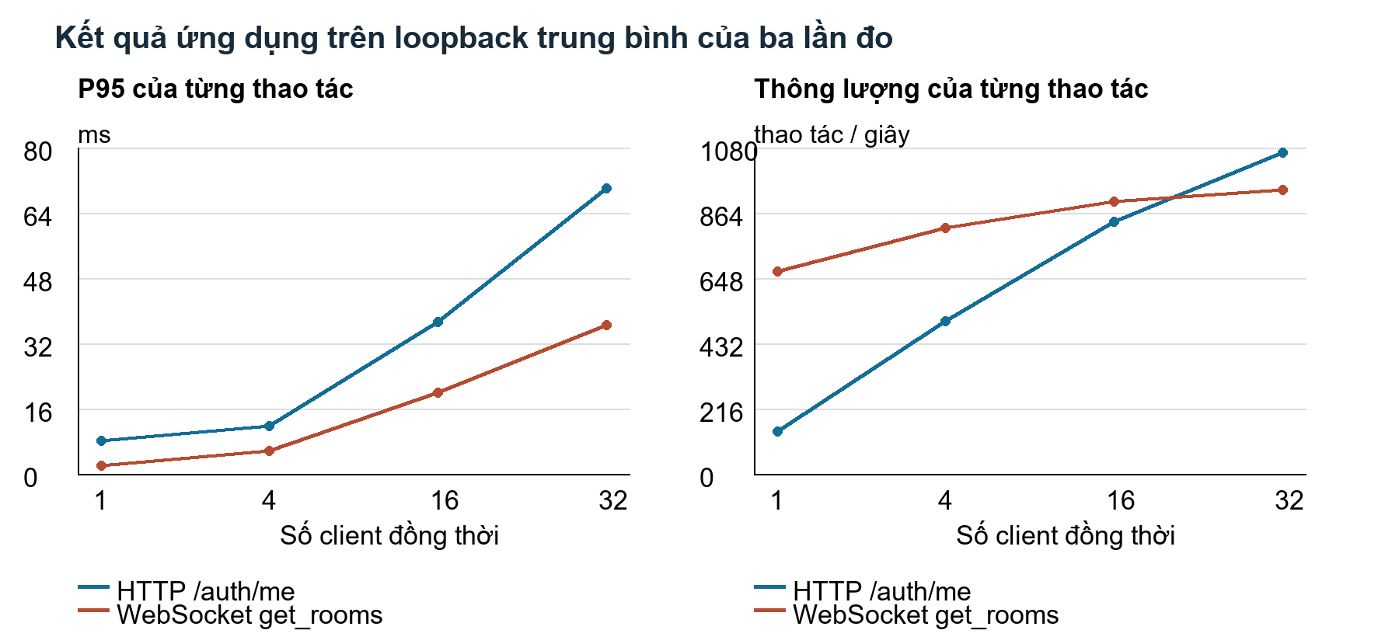
Hình 6.4. P95 và thông lượng trung bình của ba lần đo ứng dụng

6.5 Kết quả kiểm thử tích hợp và giao diện
Bộ kiểm thử | Số điều kiện kiểm tra | Thời gian s | Kết quả
ArenaRules | 574 | 14,13 | PASS
SurvivalRules | 46 | 31,49 | PASS
Portal | 35 | 1,01 | PASS
Race | 572 | 3,96 | PASS
RankBackup | 55 | 0,56 | PASS
PlayerLifecycle | 141 | 3,53 | PASS
ConnectionNotices | 36 | 33,41 | PASS
Tổng kiểm kê | 1.459 |  | PASS
Bảng 14. Kết quả các bộ kiểm thử trên mã hiện tại

Bảy bộ đạt 1.459 assertion, đều PASS và exit code 0. Đây là kiểm kê có thể chồng lặp, không phải độ bao phủ; 14 ca bất biến và tám ca giao diện được báo riêng.
Mã | Kiểm tra | Kết quả
UI01 | Đăng nhập và hiển thị đúng report_player | PASS
UI02 | Phòng học có 4 phương án | PASS
UI03 | Trả lời và nhận phản hồi; bộ đếm tăng lên 1 | PASS
UI04 | Daily đi qua 10 câu và đạt COMPLETED | PASS
UI05 | Mở ôn tập và hiển thị đủ 10 câu | PASS
UI06 | Trang chủ không tràn ngang ở viewport 390 px | PASS
UI07 | Đăng nhập lần hai thành công | PASS
UI08 | Phiên trình duyệt cũ không còn loggedIn | PASS
Bảng 15 Các ca kiểm tra trình duyệt và kết quả

Tám ca Chrome kiểm tra ôn tập, daily và phiên. RaceIntegrationTest dùng bốn WebSocket thật, xác nhận cùng token và điểm 3–2–2–2. Chưa thử Đường đua nhiều người qua giao diện; ảnh chỉ minh họa hiển thị (Phụ lục C, E).
Kiểm tra di động chỉ xác nhận trang chủ không tràn ngang tại 390 × 844, chưa đại diện mọi chức năng.
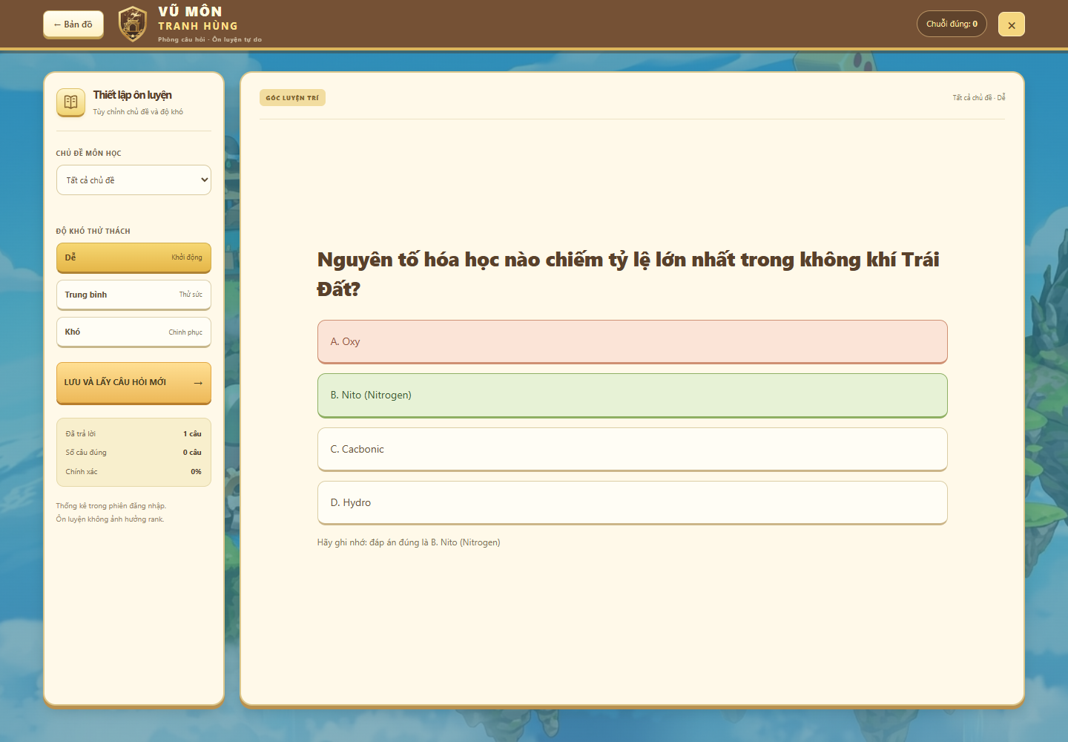
Hình 6.5.1 Phản hồi ôn tập và bộ đếm sau một đáp án (UI03)
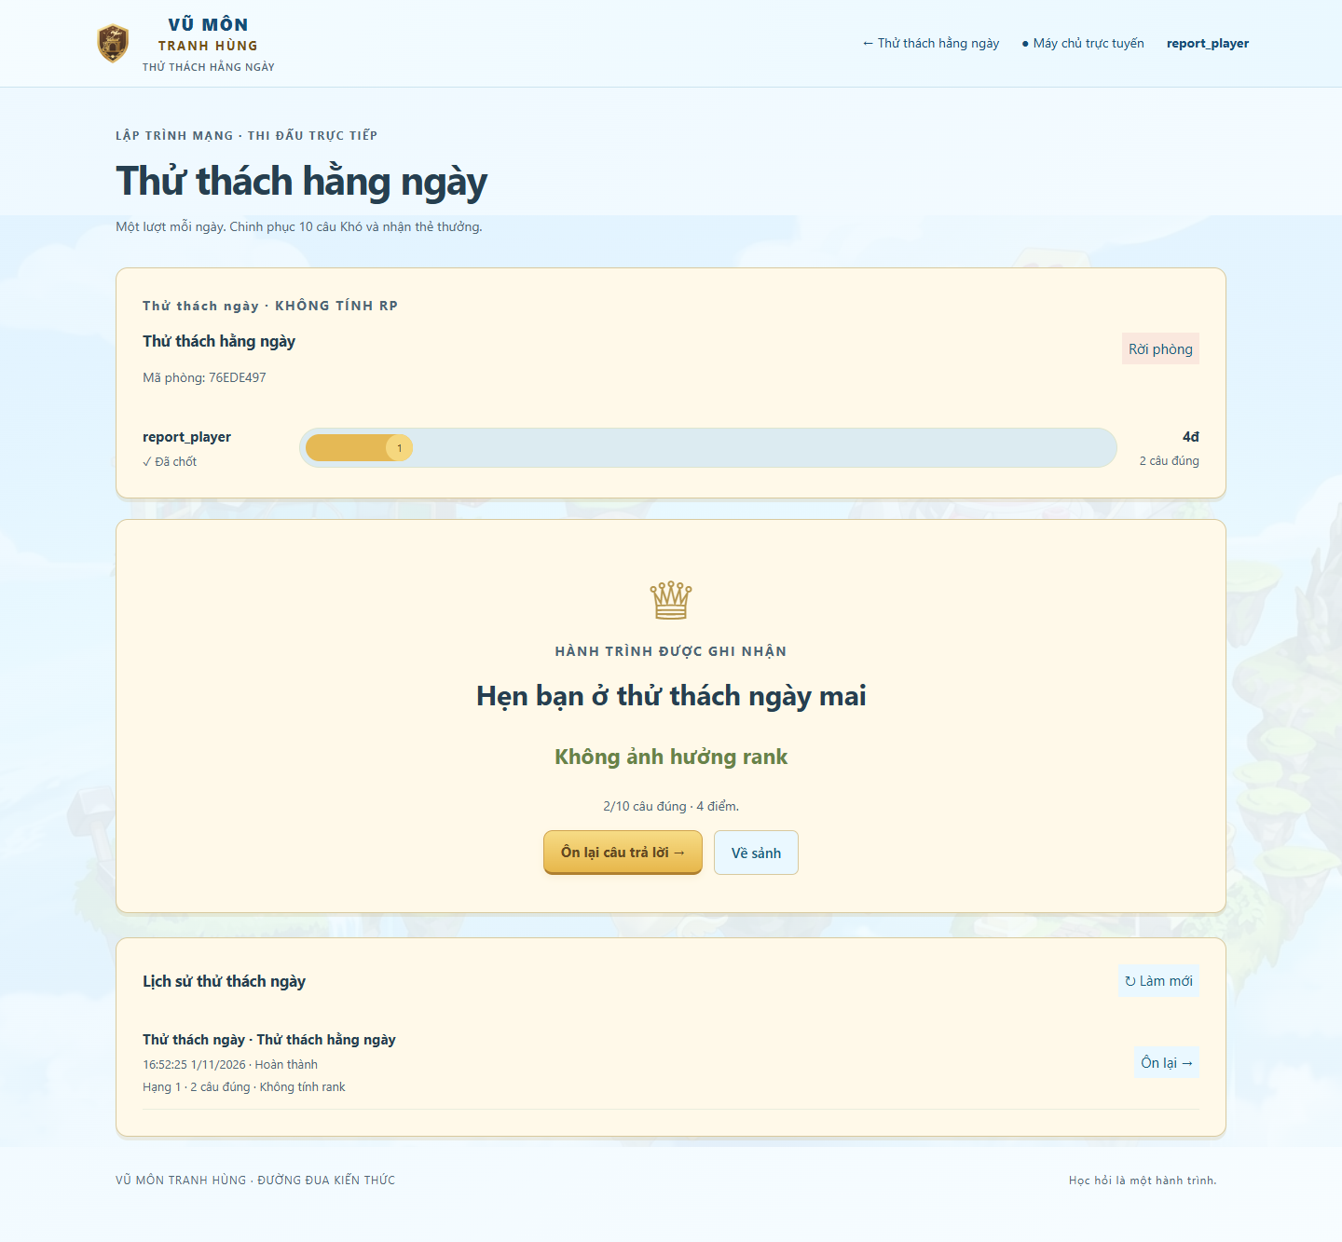
Hình 6.5.2 Kết quả sau mười câu daily (UI04)
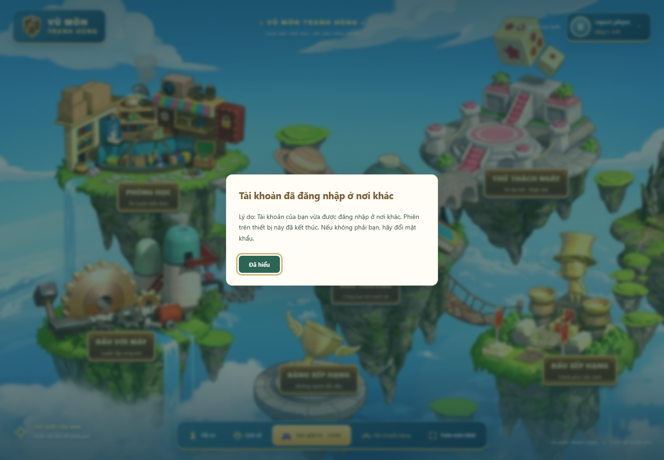
Hình 6.5.3. Thông báo thay phiên ở trình duyệt cũ (UI07–UI08)

6.6 Đối chứng polling và WebSocket push
TransportBaseline so sánh polling /state mỗi 100 ms với WebSocket push trên cùng cấu trúc JSON và mức tải. Hai nhánh chạy riêng, cùng máy và đồng hồ; không gồm xác thực, database, luật chơi hoặc render.
Mỗi cấu hình đo 12 sự kiện sau 2 warm-up, cách 200/217/234 ms; polling lệch pha ban đầu. Đảo thứ tự hai nhánh ở lần 2. HTTP đóng kết nối, WebSocket giữ kết nối. Độ trễ tính từ publishedNs tới khi nhận chuỗi JSON, trước phân tích; payload không đệm độ dài.
Máy khách | Số lượt¹ | TB poll (ms) | TB push (ms) | P95 poll (ms) | P95 push (ms) | Thiếu/lỗi
1 | 36 | 51,61 | 0,42 | 71,56 | 0,58 | 0 / 0
4 | 144 | 45,77 | 0,48 | 91,67 | 0,67 | 0 / 0
16 | 576 | 45,12 | 0,81 | 92,78 | 1,32 | 0 / 0
32 | 1.152 | 45,76 | 1,14 | 97,82 | 2,00 | 0 / 0
Bảng 16 Độ trễ nhận sự kiện của đối chứng cùng trạng thái

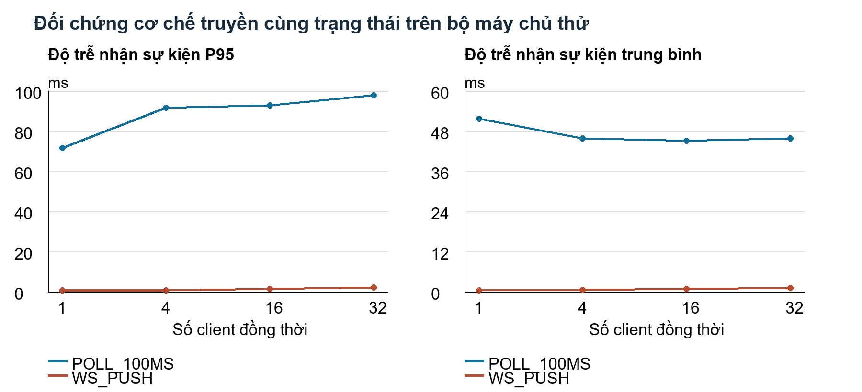
Hình 6.6 Độ trễ nhận sự kiện trong đối chứng polling 100 ms và push
Có 3.816 lượt nhận, không thiếu sự kiện hoặc lỗi. Mỗi mức/nhánh có 36 sự kiện; các lượt cùng sự kiện có thể tương quan. P95 lấy trung bình theo lần, chưa suy ra khoảng tin cậy. Polling có mean 45,12–51,61 ms, chịu ảnh hưởng chu kỳ 100 ms và TCP mới; chưa thử keep-alive. Kết quả chỉ đánh giá truyền trạng thái.
Ở 32 máy khách, polling tạo 2.820 GET /state; push không dùng endpoint này. Bộ đếm gồm warm-up và chờ cuối, không tính nâng cấp WebSocket. Giảm chu kỳ có thể giảm trễ, tăng yêu cầu; cần đo lại.

6.7 Tổng hợp bằng chứng theo câu hỏi đánh giá
Câu hỏi | Bằng chứng chính | Giới hạn kết luận
RQ1 Kiến trúc và giao tiếp | Chương 4–5; 9.540 mẫu ứng dụng; đối chứng 6.6; WebSocket nhiều người trong RaceIntegrationTest | Hai thao tác vòng kín và bộ truyền thử, chưa đo trọn trận trên LAN/WAN
RQ2 Xử lý đáp án nhất quán | INV01–INV10, INV13; khóa đồng bộ và khóa chính; kiểm tra điểm qua WebSocket thật | Các tình huống hữu hạn; chưa đo mọi lỗi giữa bộ nhớ và database
RQ3 Phiên và mất kết nối | INV11, INV14; lifecycle; connection notices; UI07–UI08; kết nối lại ở 4.4.3 | Không suy ra hỗ trợ mọi sự cố mạng hoặc tiếp tục trận sau restart

Bảng 17 Ánh xạ câu hỏi đánh giá với bằng chứng

CHƯƠNG VII THẢO LUẬN VÀ ĐÓNG GÓP

7.1 Diễn giải kết quả theo câu hỏi đánh giá
RQ1 — Kiến trúc và giao tiếp. HTTP, WebSocket và SSE phối hợp trong các luồng đã thử; máy chủ thống nhất câu hỏi, pha và thời hạn. Đối chứng mục 6.6 hỗ trợ lựa chọn cơ chế đẩy trong cấu hình đo.
RQ2 — Tính nhất quán. INV01–INV10, INV13 kiểm tra định danh, pha, hạn và miền đáp án. Máy chủ nhận trước hạn 1 ms, từ chối đúng hạn và ở pha RESULT.
RQ3 — Phiên và kết nối. INV11, INV14 xác nhận phiên mới thu hồi phiên cũ, không cho ghi thêm đáp án hoặc RP. Lifecycle, heartbeat và UI07–UI08 bổ sung bằng chứng xử lý kết nối.

7.2 Tính mới và đóng góp
Tính khác biệt nằm ở tích hợp và kiểm chứng, không phải giao thức hay thuật toán mới.
Đóng góp | Khác biệt và ý nghĩa | Bằng chứng
C1 Kiểm soát đáp án tại máy chủ | Kiểm tra phiên, mã trận, token, pha, thời hạn và giá trị đáp án trước khi ghi nhận; hạn chế phụ thuộc vào dữ liệu do máy khách tự khai báo. | KnowledgeRaceGame.answer/recordAnswer; INV01–INV08, INV13; các kiểm tra WebSocket trong RaceIntegrationTest.
C2 Chống ghi nhận và quyết toán lặp | Kết hợp kiểm tra nghiệp vụ, khóa đáp án theo trận–vòng–người chơi và ledger theo trận–tài khoản; phối hợp cập nhật kết quả bằng giao dịch. | RaceStore.answer/finish; INV05, INV08–INV10; lược đồ dữ liệu và kiểm thử rank, backup.
C3 Phối hợp phiên với vòng đời kết nối | Thu hồi quyền của phiên cũ và xử lý trạng thái tham gia khi thay phiên, rời trận hoặc mất kết nối. | SessionManager, tầng định tuyến và các mô đun trò chơi; INV11, INV14; kiểm thử lifecycle, connection notices và UI07–UI08.
C4 Đánh giá có dữ liệu đối chiếu | Lưu kịch bản, dữ liệu thô và thông tin phiên bản để kiểm tra lại các thống kê và truy vết kết luận. | 9.540 mẫu ứng dụng, 3.816 lượt nhận sự kiện đối chứng, log kiểm thử và analyze_results.py.

Bảng 18. Đóng góp và bằng chứng kiểm chứng

7.3 Ưu điểm và đánh đổi
Xử lý tập trung thống nhất luật và thời hạn; token, khóa duy nhất và giao dịch chống ghi lặp, hỗ trợ truy vết kết quả.
Khóa chung có thể làm các phòng chờ nhau khi lưu hoặc gửi chậm. Cần đo riêng chi phí khóa, kết nối và xử lý trước tối ưu.
Tự xử lý giao thức tăng công kiểm tra; SQLite giới hạn ghi đồng thời. Thời gian máy chủ chưa bù bất lợi mạng chậm.

7.4 Hạn chế
Phạm vi triển khai. Một máy chủ; phiên và phòng nằm trong bộ nhớ, không phục hồi trận để chơi tiếp sau khởi động lại.
Phạm vi đo. Hai thao tác loopback, database nhỏ, ba lần ngắn trên cùng máy. Chưa đo tải dài, LAN/WAN, tài nguyên hoặc tải tối đa; nguồn điện và ứng dụng nền chưa kiểm soát.
Đối chứng. Polling 100 ms đóng kết nối, WebSocket giữ kết nối; chưa gồm luật chơi, database, xác thực, TLS hoặc phân tích tương quan để suy luận thống kê.
Kiểm thử. Chưa xác định độ bao phủ; dùng đồng hồ tiêm, gọi khôi phục trực tiếp. Chưa đánh giá đầy đủ Google/SMTP thật, nhiều trình duyệt, người học hoặc hiệu quả học tập.

7.5 Hướng phát triển
Mở rộng thử dừng tiến trình, lỗi database, frame sai và mất mạng khi chuyển pha; đối chiếu I1–I5 để kiểm tra phục hồi.
Tách máy tạo tải, thử nhiều trận LAN lâu hơn; đo CPU, RAM, luồng và chờ khóa. Bổ sung keep-alive, chu kỳ polling khác và kiểm soát môi trường.
Dựa trên điểm nghẽn, cân nhắc giới hạn luồng, khóa theo phòng hoặc hàng đợi; kiểm chứng lại tính nhất quán. Đánh giá khả năng sử dụng và hiệu quả học tập với tiêu chí xác định trước.

CHƯƠNG VIII
KẾT LUẬN
Đồ án đã xây dựng Vũ Môn Tranh Hùng, một hệ thống trò chơi học tập nhiều người trên trình duyệt, sử dụng Java TCP Socket, HTTP, WebSocket, SSE và SQLite. Hệ thống tập trung giải quyết bài toán duy trì trạng thái trận đấu và kết quả nhất quán khi có thao tác đồng thời, gửi lặp, đáp án quá hạn hoặc thay đổi phiên đăng nhập.
Máy chủ kiểm soát luật, thời hạn và phiên. Đồng bộ nghiệp vụ, khóa duy nhất và giao dịch ngăn ghi đáp án, quyết toán RP lặp.
Bảy bộ đạt 1.459 điều kiện; 14 ca bất biến và tám ca trình duyệt đạt yêu cầu. Benchmark có 9.540 mẫu loopback hợp lệ; đối chứng ghi 3.816 lượt nhận.
Đóng góp là tích hợp xử lý trạng thái, chống ghi lặp và phiên–kết nối có bằng chứng kiểm chứng. Cần mở rộng thử nghiệm để xác định tải tối đa, hiệu năng Internet và hiệu quả học tập.

TÀI LIỆU THAM KHẢO REFERENCES
Colyseus. (n.d.). State synchronization. Truy xuất ngày 1 tháng 11 năm 2026, từ https://docs.colyseus.io/state
Fette, I., & Melnikov, A. (2011). The WebSocket protocol (RFC 6455). Internet Engineering Task Force. https://www.rfc-editor.org/rfc/rfc6455
Fielding, R., Nottingham, M., & Reschke, J. (2022). HTTP semantics (RFC 9110). Internet Engineering Task Force. https://www.rfc-editor.org/rfc/rfc9110
Heroic Labs. (n.d.). Authoritative multiplayer. Truy xuất ngày 1 tháng 11 năm 2026, từ https://heroiclabs.com/docs/nakama/concepts/multiplayer/authoritative/
Oracle. (n.d.). Executors. Java Platform, Standard Edition 17 API Specification. https://docs.oracle.com/en/java/javase/17/docs/api/java.base/java/util/concurrent/Executors.html
OWASP Foundation. (n.d.). Session management cheat sheet. Truy xuất ngày 1 tháng 11 năm 2026, từ https://cheatsheetseries.owasp.org/cheatsheets/Session_Management_Cheat_Sheet.html
Socket.IO. (2026a, October 9). Delivery guarantees. https://socket.io/docs/v4/delivery-guarantees/
Socket.IO. (2026b, October 9). Rooms. https://socket.io/docs/v4/rooms/
SQLite. (2026a, May 6). CREATE INDEX. https://www.sqlite.org/lang_createindex.html
SQLite. (2026b, February 18). Transaction. https://www.sqlite.org/lang_transaction.html
SQLite. (2026c, August 25). Write-ahead logging. https://www.sqlite.org/wal.html
WHATWG. (2026, October 30). Server-sent events. HTML Living Standard. https://html.spec.whatwg.org/multipage/server-sent-events.html
Kahoot! (2026a, September 30). How points work. https://support.kahoot.com/hc/en-us/articles/115002303908-How-points-work
Kahoot! (2026b, October 31). How to host a live kahoot. https://support.kahoot.com/hc/en-us/articles/360039422694-How-to-host-a-live-kahoot

PHỤ LỤC
A. Đặc tả giao thức Protocol specification
Thông điệp được đặc tả theo kênh, chiều, trường, điều kiện phiên và lỗi. Bảng dưới minh họa race_answer, không phải log thực tế.
Trường | Kiểu và điều kiện | Nguồn kiểm tra
type | Chuỗi; race_answer | Router và game handler
matchId | Chuỗi; trùng trận hiện tại | KnowledgeRaceGame.answer
questionToken | Chuỗi; trùng vòng hiện tại | KnowledgeRaceGame.answer
answer | Số nguyên; 0 đến 3 | RaceStore.integer và kiểm tra miền
Bảng A.1 Mẫu đặc tả trường của thông điệp race_answer

B. Cấu hình Configuration
Cấu hình gồm JDK, classpath, client, database, origin và proxy; biến tùy chọn xem source/.env.example. Cổng 3000 và database đặt trong mã. Không công bố .env thật.
C. Dữ liệu và kết quả bổ sung Additional evidence
Bằng chứng gồm CSV/JSON benchmark, log rank, lifecycle, heartbeat tại statics/results và statics/dataset. Mã đo ở source/scratch; provenance.json, log bất biến và browser-cases.json định danh các lần chạy cập nhật tại Chương 6.
Ảnh trong statics/results/screenshots minh họa giao diện; ghi kịch bản và che thông tin cá nhân.
D. Lược đồ dữ liệu Database schema
Bảng | Khóa hoặc liên kết | Ý nghĩa
race_matches | id là khóa chính | Nhận diện trận
race_rounds | PRIMARY KEY match_id round_no | Nhận diện vòng; token và deadline
race_answers | PRIMARY KEY match_id round_no username | Tối đa một đáp án một người một vòng
rank_ledger | PRIMARY KEY match_id user_id | Tối đa một quyết toán RP một tài khoản một trận
Bảng D.1 Các khóa cốt lõi phục vụ kiểm soát ghi lặp

Lược đồ chi tiết xem DatabaseManager, AdminStore và RaceStore; phân biệt tài khoản, kết nối và bản ghi tham gia.
E. Biểu mẫu test case và đoạn mã quan trọng Test cases and snippets
Test case ghi mã, bất biến, điều kiện, thao tác, expected/actual, minh chứng và phiên bản. Mã kiểm tra token, quyết toán nằm trong KnowledgeRaceGame và RaceStore.
F. Phân công thành viên
STT | Họ và tên | MSSV | Công việc và minh chứng đóng góp
1 | Bùi Trung Đức | B23DCCN166 | Tham gia vào làm code và làm báo cáo
2 | Nguyễn Đức Duy | B23DCCN241 | Tham gia vào làm code và làm báo cáo
3 | Nguyễn Văn Trường | B23DCCN870 | Tham gia vào làm code và làm báo cáo
4 | Cao Xuân Vũ | B23DCCN940 | Tham gia vào làm code và làm báo cáo
Bảng F.1 Thông tin và phân công bốn thành viên
Nhóm điền nội dung phân công theo công việc thực tế và đối chiếu với lịch sử thay đổi hoặc sản phẩm bàn giao trước khi xác nhận.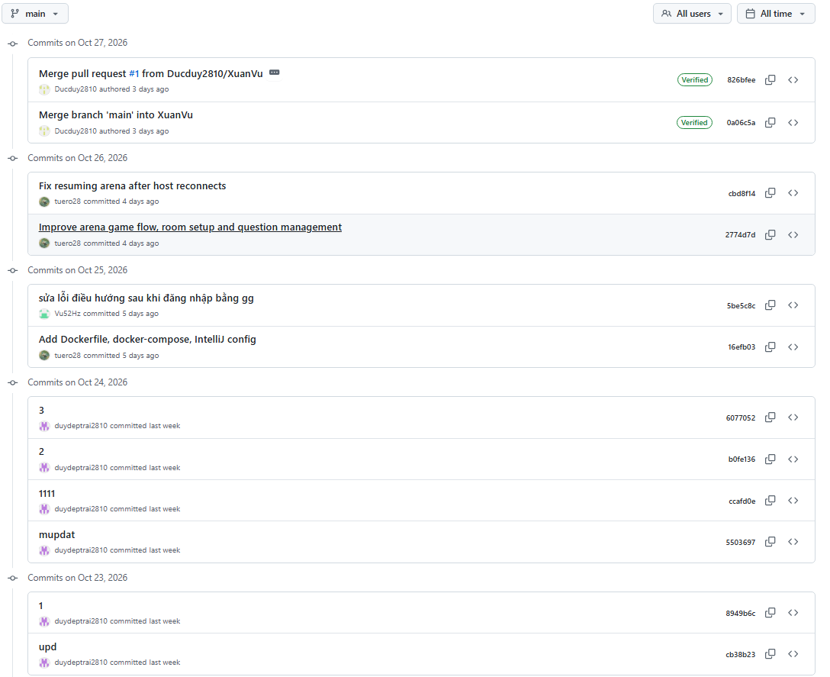
Hình F2. Ảnh lịch sử commit
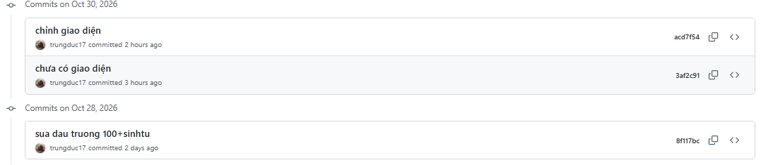
Hình F3. Ảnh lịch sử commit

